Biologie, sur les chemins des découvertes
Défi A Niveau 3 |  | Document élève
Pourquoi trouve-t-on souvent des champignons à coté des arbres?

Voici le défi que vous propose le professeur Scientix

Avez-vous remarqué que l’on trouve souvent des champignons près des arbres, comme dans la forêt par exemple ?

En réalité , quand vous voyez un champignon, vous ne voyez que la partie visible d’un réseau de filaments souterrains appelés mycélium.

Et bien si les champignons se trouvent souvent près des arbres, ce n’est pas dû au hasard !

Sauriez-vous expliquer pourquoi ?

Un petit indice : l’explication est en lien avec ce qui se passe dans le sol. Observez bien l’image ci-dessous.
Pour vous aider, vous pouvez chercher des documentaires ou regarder l’émission « C’est pas sorcier - Cèpe à sorcier »

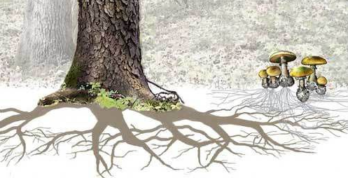

Voici ce que le professeur Scientix vous demande :

- Envoyez des documents qui montrent ce que vous pensiez au départ (vos hypothèses) et ce que vous avez appris en effectuant des recherches….
Ces documents peuvent être sous forme de vidéos, d’enregistrements audio, de dessins, de textes, ou de photos.

